FICHA DE INSPEÇÃO

Proprietário:__________________________________________________________________________________
Estabelecimento:__________________________________________ Município:___________________________

RP:______________ SBB:______________ Altura:______________ Marca:________________
Nome do animal:_______________________________________________________________________________
Sexo: ( )M ( )F Data de Nascimento (ou idade aproximada): ______/______/__________
Pelagem: _______________________________________
RESENHA: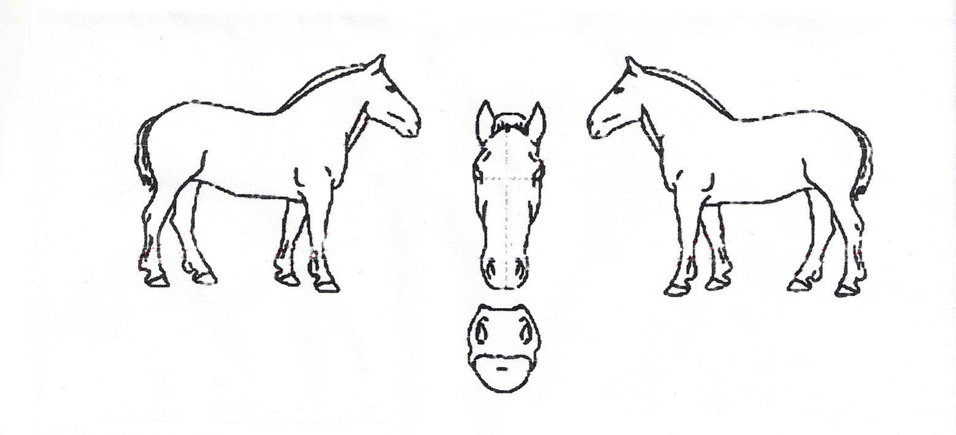
Obervações:

Data da Inspeção:_______/_______/__________
Inspetor Técnico:_____________________________________________________________________

_______________________________________________
(assinatura e carimbo do técnico)

